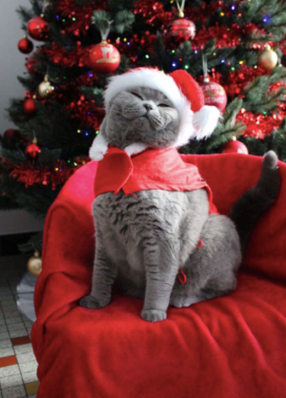
Lieve Tiptiens,
Woehoee het is bijna weer Kerstmis!!
Wij willen graag met jullie de verjaardag van Jezus vieren!
Deze party gaat door op 21 december van 19u30 tot 22u op de chiro.
Zorg dat je maag al een beetje is gevuld, maar wij zorgen nog voor snacks
Trek zeker je leukste kerst outfit aan!
Een iets minder leuke mededeling, vergeet je mondmasker niet deze zijn voortaan verplicht in de lokalen
De inkom van dit feestje bedraagt 5 euro.
Tot dan meiden,
Leentje, Nelle en Lot

